Projekt vázlat a rendszergazda vizsgára

A vizsgaremek megvalósításában részt vett tagok: Albók Eszter, Bodnár Márk, Mitró Norbert

Utoljára szerkesztve:2025.12.10 13:15
Cégünk egy modern telekommunikációs vállalat, amely magas színvonalú mobil-, internet- és vezetékes szolgáltatásokat nyújt lakossági és üzleti ügyfelek számára. Célunk, hogy gyors, megbízható és innovatív hálózati megoldásokat biztosítsunk, amelyek elősegítik a mindennapi kommunikációt és a digitális fejlődést.
Telephelyhálózatunk három külön részlegre épül:
– Első telephelyünkön három elkülönített műszaki iroda működik, ahol szakértő mérnökeink és technikusaink dolgoznak hálózatfejlesztési és üzemeltetési feladatokon.
– Második telephelyünk a rendszergazdai és informatikai központ, ahol csapatunk a vállalat informatikai rendszereinek felügyeletét, karbantartását és biztonságát biztosítja.
– Harmadik telephelyünkön található ügyfélfogadó és recepciós részlegünk, ahol munkatársaink személyesen segítik ügyfeleinket, és továbbítják őket a megfelelő szakemberek felé.

1 telephelyet csinálja: mitró norbert

Feladatok az Győri telephelyen:
- Vlanok
- Etherchannel
- SSH
- Encapsulation
- Acces Point
- ACL
-Portbiztonság

Feladatok az Szegedi telephelyen:
- Szerver
- SSh
- Acl

Feladatok az Miskolci telephelyen:
- Wireless router konfigolása
- DHCP
- SSh

Hálózat középső része
- Pat
- Statikus illetve Ospf forgalomirányítása
- Acl
- SSH
- PPP(WAN)
- Virtuális magánhálózati kapcsolat(VPN)

Szükséges kábelek: keresztkötésű kábel, soros kábel.
Szükséges eszközök: Laptop, Linksy wireless router, Switch 2950-es, Router 2811-es, Multilayer switch, , AP, Szerver.
Alkalmzások amiket használtunk: Putty, Cisco Packet Tracer, Trello, Github, Word,Excel, Power Point
Cisco packet tracer: Ebben modelleztük le élő berendezés előtt a hálózatunkat
Putty: Szükséges volt számunkra az eszközök konfigurálására.
Word, Trello, Github: Ezt hasznátuk dokumentálás céljából
Power Point: Prezentálás szemléltetésének érdekében használtuk
Excel: Ebben az alkalmazásban állítottuk össze az Ip és a Vlan táblázatokat
Erősségeink:
-Jó kommunikációs készség
-Kiváló prezentációk
-Csapatban végzett munka
-Együttműködés a csapatagokkal

1.Feladat elképzelésének meghatározása
- A projekt célja: egy biztonságos, működőképes informatikai vizsgakörnyezet létrehozása, amelyben egy kisvállalati hálózat szimulációja és üzemeltetése történik
- Vizsga környezetének kialakítása és működtetése (pl. hálózat felállítása, szerver konfigurálás, kliens gépek kezelése).
2. Használandó eszközök és berendezések
- Szerver gép (Windows Server / Linux szerver)
- Kliensek (PC-k, laptopok)
- Router, switch, hálózati kábelek
- Számítógép kezelői szoftverek (pl. Active Directory, DHCP, DNS, tűzfal konfiguráció)
- Egyéb (pl. VPN, távoli asztal, biztonsági mentés)
3. Rendelkezésre álló és még hiányzó eszközök
- Rendelkezésre áll: 2 szerver, 15 Laptop, 10 switch, 12 router
- Hiányzó: asztali gép, biztonsági eszközök, esetleg licenszek vagy szoftverek (pl. tűzfal vagy vírusirtó szoftver)
4. Projekt tagjai és határidők
- Tagok:
  - [Mitró Norbert] – hálózat tervezése és konfigurálása, szerver konfiguráció (AAA, IoT)
  - [Bodnár Márk] – szerver konfiguráció (DNS, FTP), PPT
  - [Albók Eszter] – dokumentáció, PPT, weboldal
  - Első mérföldkő: szerver telepítése és alapbeállítások
- Határidők:
Második mérföldkő: hálózat és kliens gépek konfigurálása
- Harmadik mérföldkő: tesztelés és hibajavítás
- Projekt befejezése és dokumentáció leadása 5. Munkamegosztás tervezete
- Mindenki kapjon konkrét feladatot, pl.
  - Szerver telepítése és alapbeállítások (operációs rendszer, Active Directory)
  - Hálózati eszközök beállítása (router, switch, IP címek kiosztása)
  - Kliens gépek csatlakoztatása, felhasználói fiókok létrehozása
  - Biztonsági beállítások, mentési terv kidolgozása
  - Dokumentáció elkészítése és tesztelés

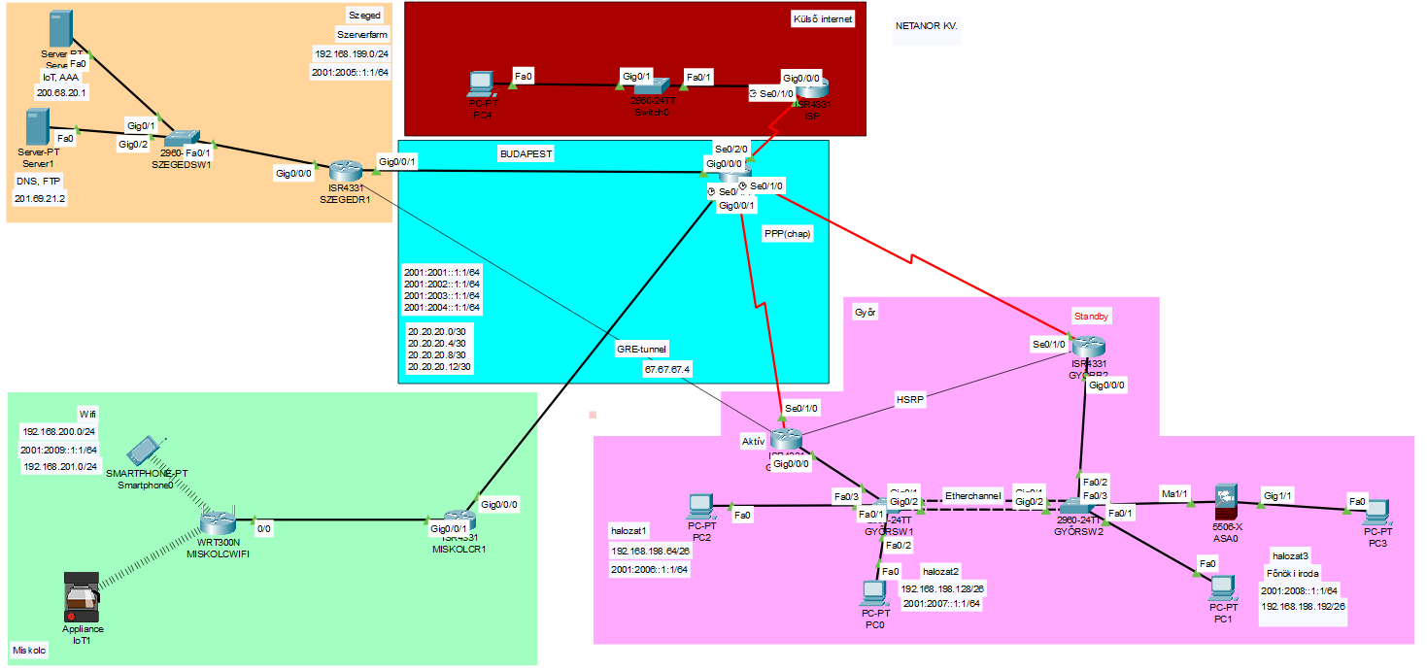
7. Projekt topológiája:

IPV4 címzések: (át kell irni??)
Helyszín/alaphálózat | Hálózati cím | Alapértelmezett átjárók | DHCP tartomány | Megjegyzés
Győr (LAN) | 192.168.198.0/26  192.168.198.64/26  192.168.198.128/26  192.168.192.129/26 | 192.168.198.66  192.168.198.140  192.168.198.193 | 192.168.100.10 - .50 | A kliensek alhálózata
Szeged (szerver farm) | 192.168.199.0/25  192.168.199.128/25 | N/A | N/A | Pl. Server0 és Server1 alhálózata
Miskolc (vezeték nélküli) | 192.168.200.0/24 | 192.168.200. | Wi-fi Router DHCP | Okostelefon alhálózata
Budapest- R2R Link | 20.20.20.0/30 | Router interfész címek | N/A | Győr és Miskolc router közötti link

8. A topológia alapján meghatározott porotokolok használata a hálózatban:
- Routing Protokoll: Mivel több telephely van, valószínűleg OSPF vagy EIGRP (vagy statikus útválasztás) szükséges a Győr, Sopron és Miskolc közötti forgalomhoz. Ezt be kell írni.
- Switching: Van-e szükség VLAN-okra a Győri telephelyen (pl. menedzsment/adat)?
- Edge Router (Győr - ISR4331): Milyen szolgáltatásokat nyújt (DHCP, NAT/PAT a külvilág felé szimulálva, Tűzfal)?
9. Biztonsági elképzelés:
A topológiában szerepel egy ASA5506-X tűzfal:
helye: A Győri hálózat szegmensét védi a külső hálózat felé
feladatai: Forgalom szűrés (ACL-ek), VPN ( Miskolc vagy távoli adminisztráció VPN-en keresztül), NAT.

10. Hiányosságok/Erősségek/Elmaradások/Következő Feladatok szekciójában:
1. Erősségeink / Lehetséges Technológiai Előnyök:
-A Cisco Packet Tracer topológia azonnali tesztelhetőséget biztosít a fizikai megvalósítás előtt.
-A hálózat tartalmazza a multisite (több telephelyes) struktúra szimulációját.

2. Elmaradások / Kockázatok:
Elmaradás: Cisco packet tracer kis mértékben hiányos, még nem tudtunk átmenni fizikai eszközre

3. Kockázat:
-Lassabb haladás a vártnál, kicsitt több figyelmet kéne ráfordítanunk

(Október 21.) Megvalósítandó Feladatok:
[Norbert]:Server0 és Server1 IP-címzése a Győri/Soproni hálózat terv szerint. Active Directory tartomány létrehozása.
[Márk]:Győri ISR4331 Router konfigurálása (interfész IP-k beállítása, alapszintű DHCP).
[Eszter]:A Részletes IP-címzési Terv táblázatba foglalása és a topológia felcímkézése.

-vlan rol külön táblázat ki mit csinált benne:
-Vlan-ok felosztása:
-protokolok beállitása

HSRP: hol alkalmazzuk?
HSRP (Hot Standby Router Protocol) egy Cisco-féle redundancia protokoll, amit azért használnak, hogy a hálózatban automatikus átállást biztosítsanak két vagy több router között.
A HSRP egy olyan protokoll, amely lehetővé teszi, hogy több router együtt egy virtuális átjárót alkosson, így ha az elsődleges router meghibásodik, egy másik azonnal átvegye a szerepét anélkül, hogy a hálózati kliensek bármit is észrevennének.

OSPF: hol mikor hogyan alkalmazzuk?
OSPF (Open Shortest Path First) egy dinamikus útválasztó protokoll, amit számítógépes hálózatokban használnak. Arra szolgál, hogy a routerek automatikusan megtalálják a hálózatban a legrövidebb, legoptimálisabb útvonalat az adatok továbbításához.
EtherChannel egy technológia, amellyel több fizikai kapcsolatot (például switch-portokat) lehet egy logikai csatornává összefogni.
Mire jó?
- Nagyobb sávszélességet biztosít, mert a több fizikai link összeadódik.
- Redundanciát ad: ha egy kábel kiesik, a forgalom automatikusan a többi linken megy tovább.
- Stabilabb, rugalmasabb kapcsolatot ad switch-ek vagy switch–szerverek között.
- Két ismert módja a vezérlőprotokollnak: LACP (nyílt szabvány) és PAgP (Cisco).

